**新 书 推 荐**

**中文书名：《玻璃蜻蜓：蒂芙尼背后的故事》**

**英文书名：DRAGONFLIES OF GLASS**

**作 者：Susan Goldman Rubin and Susanna Chapman**

**出 版 社：Abrams**

**代理公司：Abrams / ANA**

**页 数：48页**

**出版时间：2025年2月**

**代理地区：中国大陆、台湾**

**审读资料：电子稿**

**类 型：知识绘本**

**这不止是“蒂芙尼”背后故事，也是一群乘风破浪女性的故事！**

[**真正的“Tiffany女孩”，100年前就在纽约乘风破浪**](https://www.thepaper.cn/newsDetail_forward_18312050)

**“她们曾经用最梦幻的方式描绘了灯光，最后，这束光终于也照亮了她们”**

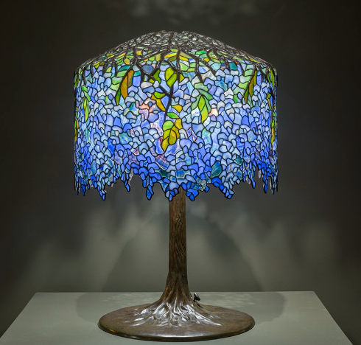

**主要卖点：**

* 成功女性的历史：揭示了克拉拉当时未被认可的成就，赞扬她在被男性主导的领域展现的艺术性和领导力。
* 获奖作家：作家鲁宾闻名于为艺术家和其他重要人物编写优秀的传记，她的传记经过充分的调研，备受赞誉。她所获得的奖项包括：Orbis Pictus（奥比斯画集），数本ALA Notable Books（ALA著名书刊），和Sydney Taylor Award for older readers（悉尼泰勒老年读者奖）。
* 耀眼的插画：插画家查普曼大胆的风格出色的展现出著名的蒂芙尼玻璃的光线和色彩。
* 不再被忽视：最近越来越多关于克拉拉的文章出现在《纽约时报》（*New York Times*）和其他杂志上，宣称她才是许多蒂芙尼灯具和其他艺术品的作者。而蒂芙尼灯也登上了《建筑文摘》（*Architectural Digest*）、《时尚》（*Vogue*）等高端杂志，重新回到时尚的主流。

**内容简介：**

在十九世纪中叶，大多数不养家糊口的女性都成为了教师或护士。但克拉拉·德里斯科尔(Clara Driscoll) 渴望成为一名艺术家，从大自然中汲取灵感，比如：她家农场上的每一朵花、杂草、蜻蜓，甚至是蜘蛛网。

1888 年，克拉拉受聘于著名的蒂芙尼玻璃公司，路易斯·康福特·蒂芙尼先生因为教堂、剧院和图书馆制作华丽的彩色玻璃窗而闻名。他对克拉拉挑选和切割玻璃的天赋印象深刻，最终让克拉拉负责一个由35名女性设计师组成的团队。这些“蒂芙尼女孩”勾勒出复杂的图案，选择耀眼的色彩和精确的形状，并仔细焊接和放置每块玻璃，创造出令人惊叹的灯具、壁画、窗户、花瓶和时钟。然而，她们的名字并不总是出现在成品上，当克拉拉设计出后来成为蒂芙尼工作室最著名的“紫藤”灯时，每个人都认为是蒂芙尼先生设计了它。

如今，克拉拉·德里斯科尔的作品仍保存在世界各地的博物馆、画廊和私人收藏中。 《玻璃蜻蜓》颂扬了蒂芙尼工作室许多杰作背后的无名女性的创新、决心和抱负。

**作者简介：**

**苏珊·戈德曼·罗宾(Susan Goldman Rubin)**居住在加利福尼亚州马里布。她是超过55本青少年书籍的获奖作者，其中包括*Degas, Painter of Ballerinas*；*Coco Chanel*；*The Quilts of Gee’s Bend*; *Hot Pink*; *Diego Rivera*等。

**苏珊娜·查普曼（Susanna Chapman）**居住于纳什维尔。是一位插画家、壁画家、设计师。她的插图绘本作品包括：*Covered in Color: Christo and Jeanne-Claude’s Fabrics of Freedom*; *Elizabeth Warren’s Big*, *Bold Plans*; *The Girl Who Ran*; 和*Ada and the Galaxies*等。

**内页插图：**

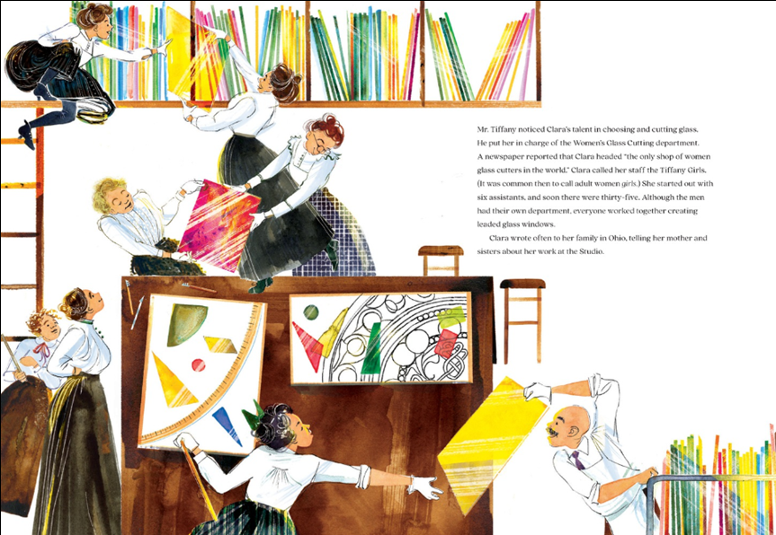

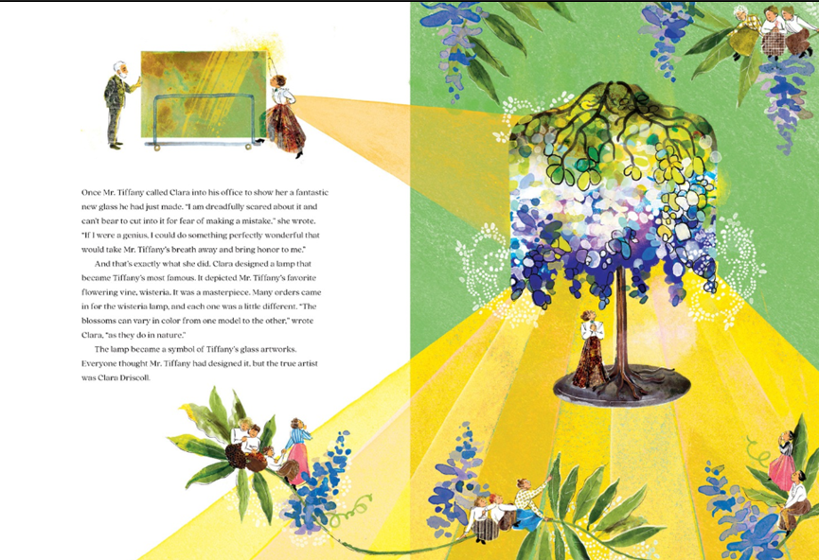

**感谢您的阅读！**

**请将反馈信息发至：版权负责人**

Email：[Rights@nurnberg.com.cn](mailto:Rights@nurnberg.com.cn)

安德鲁·纳伯格联合国际有限公司北京代表处

北京市海淀区中关村大街[在地图中查看](javascript:;)甲59号中国人民大学文化大厦1705室, 邮编：100872

电话：010-82504106,   传真：010-82504200

公司网址：[http://www.nurnberg.com.cn](http://www.nurnberg.com.cn/)

书目下载：<http://www.nurnberg.com.cn/booklist_zh/list.aspx>

书讯浏览：<http://www.nurnberg.com.cn/book/book.aspx>

视频推荐：<http://www.nurnberg.com.cn/video/video.aspx>

豆瓣小站：<http://site.douban.com/110577/>

新浪微博：[安德鲁纳伯格公司的微博_微博 (weibo.com)](https://weibo.com/1877653117/profile?topnav=1&wvr=6)

微信订阅号：ANABJ2002